2025
Johan Esteban Casquete Reina
Mara Camila Molina rincón
Carol Tatiana Benavides
Melany Vanessa Pinzon Laserna
SENA, CENTRO DE ELECTRICIDAD, ELECTRÓNICA Y TELECOMUNICACIONES
12-12-2025
Spa New boys

Contenido

NOMBRE DEL PROYECTO 1
JUSTIFICACIÓN 1
Planteamiento del problema……………………………………………………………………………..1
PREGUNTA PROBLEMA 2
OBJETIVO GENERAL…………………………………………………………………………2
Alcance del Proyecto 3

requisitos funcionales …………………………………………………………..3
Requisitos no funcionales…………………………………………………………………………………….3
diagrama de procesos 4

GlowCare

Planteamiento del problema: En el spa NEW BOYS existen dificultades en el agendamiento de citas, la organización de horarios y la asignación de servicios, debido a la falta de un registro formal y al uso de mensajes o conversaciones informales. Esto genera confusión tanto para clientes como para trabajadores.
Además, el administrador no tiene claridad sobre qué servicios realiza cada profesional ni sobre el uso de los materiales, lo que dificulta el control del inventario.

PREGUNTA PROBLEMA
¿Cómo el desarrollo de una aplicación de gestión puede optimizar el agendamiento de citas, el control de los servicios realizados por cada profesional y la administración del inventario en el SPA NEW BOYS?

JUSTIFICACIÓN
Tras analizar las problemáticas que presenta el SPA NEW BOYS, relacionadas con la inadecuada gestión de citas, la desorganización de los servicios y la falta de control del inventario, se propone el desarrollo de un sistema de información que permita optimizar estos procesos. Este sistema facilitará el agendamiento ordenado de citas para los clientes y brindará al administrador un mayor control sobre los servicios realizados por cada profesional, así como sobre los materiales utilizados en la operación del negocio.

OBJETIVO GENERAL

Crear un sistema de información que permita gestionar de manera sencilla y organizada el control de los clientes, los horarios, los servicios y el inventario del SPA NEW BOYS.

OBJETIVOS ESPECIFICOS
- Organizar de forma sencilla los roles y los permisos de cada tipo de usuario
- Diseñar una pantalla donde el administrador manejar los turnos de sus trabajadores sin complicaciones
- Hacer más fácil la comunicación entre el cliente y el spa
- Llevar un registro de los servicios mas solicitados, las calificaciones que reciben y los insumos que se entregan
- Enviar recordatorios automáticos de las citas agendadas para reducir las ausencias y mejorar la puntualidad de los clientes

Alcance del Proyecto
Durante siete trimestres se desarrollará un sistema de información diseñado para optimizar la gestión del SPA NEW BOYS, facilitando la comunicación entre el cliente y el establecimiento al momento de agendar los servicios. Además, el sistema permitirá organizar los horarios, registrar los servicios realizados por cada profesional y apoyar el control del inventario.

Requerimientos Funcionales
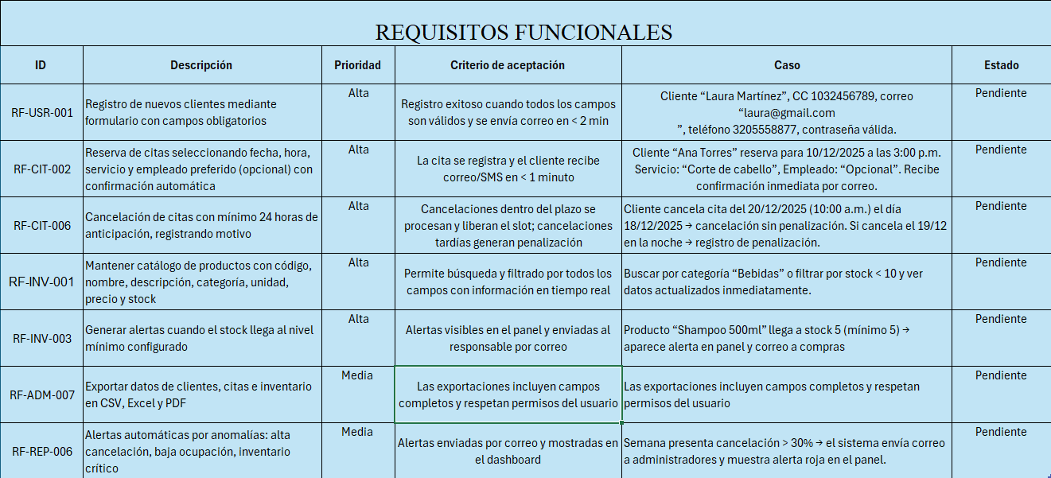

Requisitos No Funcionales
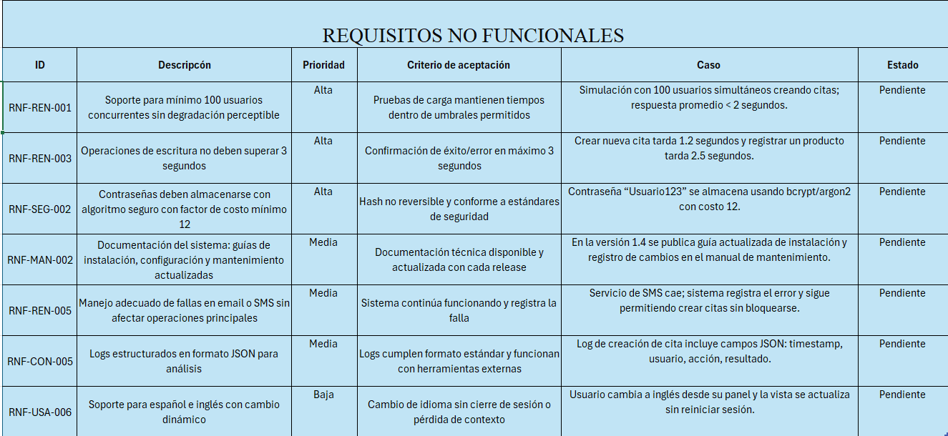

Ilustración 1. Alcance del proyecto

Diagrama procesos
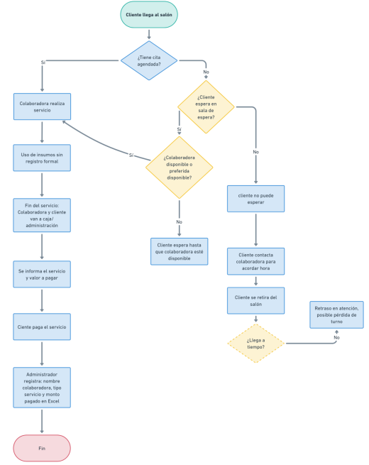
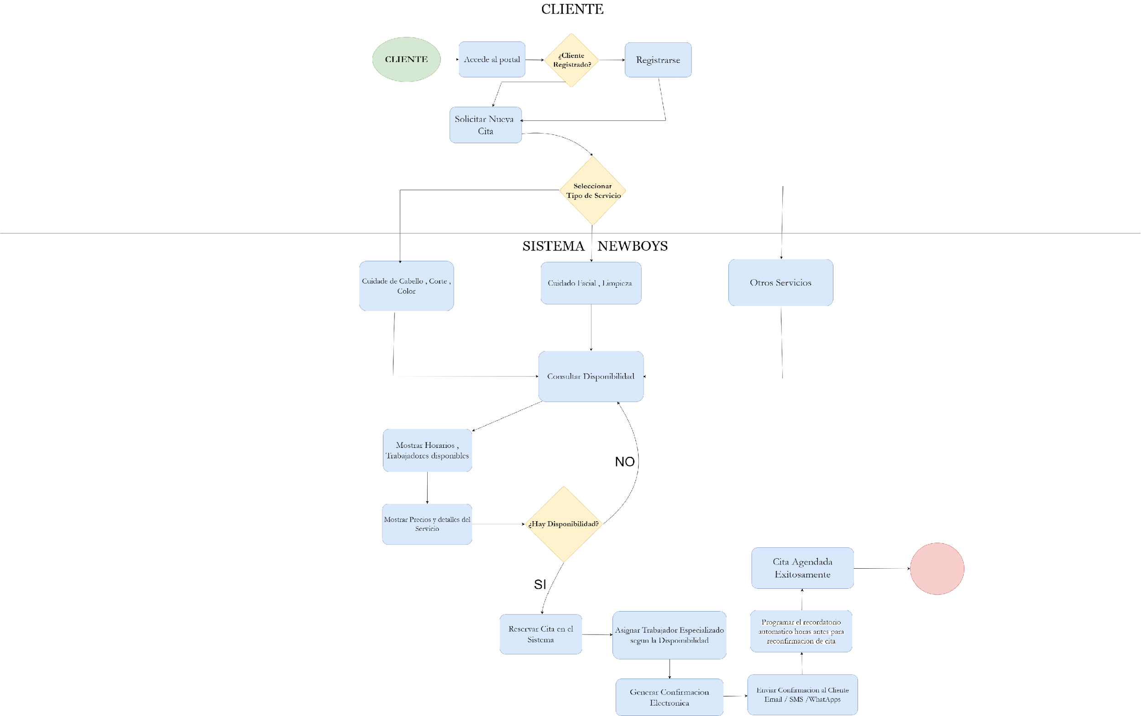
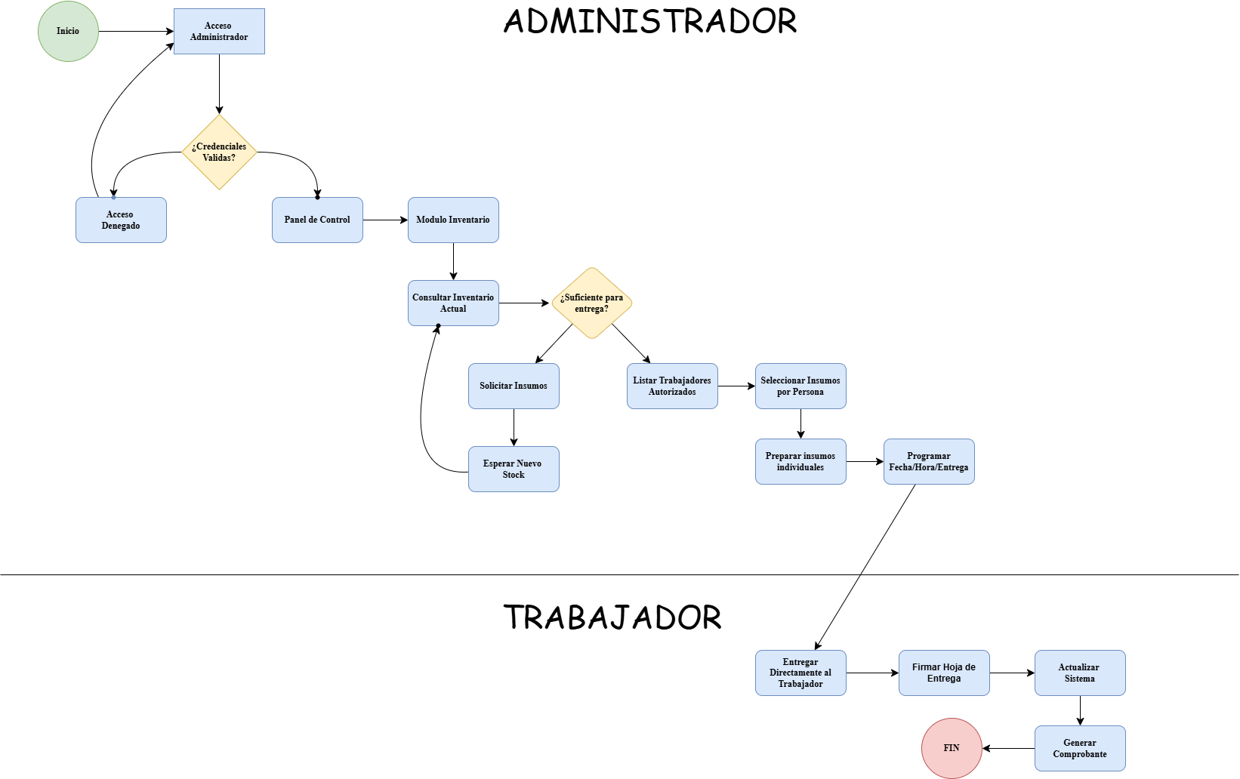

Tabla 1. Limitaciones del proyecto

